**Gestión de las relaciones entre modelos**

**Introducción**

En la era digital actual, las empresas acumulan grandes cantidades de datos, lo que crea oportunidades y desafíos. Este caudal de información, si se navega adecuadamente, puede impulsar decisiones estratégicas y fomentar el crecimiento.

Pero, ¿cómo pueden las empresas aprovechar eficazmente estos datos? Una estrategia clave es comprender y aplicar las relaciones de los modelos de datos en herramientas de análisis de datos como Microsoft Power BI.

En esta lectura, aprenderá sobre las relaciones entre modelos y descubrirá cómo identificar las relaciones existentes en sus modelos de datos y crear otras nuevas.

**Adventure Works y las relaciones entre modelos**

En Adventure Works, se generan enormes volúmenes de datos procedentes de diversas fuentes, como la gestión de clientes, la gestión de inventarios, los registros de transacciones de productos y ventas, las ventas individuales de las tiendas, y mucho más. Los datos parecen abrumadores y desarticulados. Afortunadamente, la herramienta de modelado de datos de Power BI puede crear una estructura coherente a partir de estas fuentes de datos dispares.

**¿Qué son las relaciones entre modelos?**

En el análisis de datos, un modelo de datos conceptualiza una estructura de datos, las relaciones entre las diferentes tablas de datos y las reglas que rigen estas relaciones.

Los modelos de datos son la base de cualquier exploración de datos, especialmente en Microsoft Power BI. Transforman datos diversos en perspectivas coherentes, visualmente inmersivas e interactivas. Este proceso crucial transforma los datos en bruto en perspectivas valiosas y procesables.

**El propósito de las relaciones**

En Power BI, las tablas de datos están conectadas mediante relaciones modelo. Estas relaciones pueden filtrarse en una o dos direcciones en función de la cardinalidad seleccionada y de la dirección del filtro cruzado.

El filtro suele propagarse de un lado de la relación al lado "muchos". El flujo (propagación) del filtro se produce si existe una ruta de relación clara que conecte las tablas implicadas.

Las rutas de relación son deterministas en Power BI. Esto significa que los filtros se propagan de forma similar sin ninguna variación aleatoria. Sin embargo, las relaciones pueden desactivarse o alterarse en el contexto del filtro para satisfacer las necesidades específicas de análisis mediante cálculos DAX. Aprenderá más detalles sobre DAX en las próximas lecciones.

**Tipos de cardinalidad en Power BI**

La cardinalidad se refiere a la naturaleza de las relaciones entre dos tablas de datos. En otras palabras, cómo se relacionan las tablas de un modelo de datos. Pueden existir tres tipos diferentes de cardinalidad, o relaciones, entre las tablas de datos.

* Uno a uno
* De uno a muchos
* De muchos a muchos

Puede identificar la relación entre tablas en la **vista Modelo**. Por ejemplo, el diagrama siguiente representa una relación de uno a muchos. Por cada fila de la tabla **Producto**, que representa un producto individual, hay muchas filas en la tabla **Ventas**, cada una de las cuales representa una venta de ese producto.

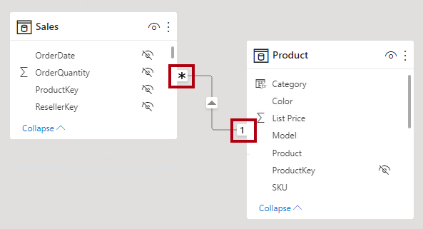

**Creación de relaciones en Power BI**

Hay dos formas de crear relaciones en Microsoft Power BI: automáticamente o manualmente. Exploremos más a fondo estos métodos.

**Detección automática de relaciones**

Cuando carga dos o más tablas utilizando Power Query, el escritorio de Power BI detecta automáticamente las relaciones entre las tablas cargadas basándose en una columna común. La cardinalidad y la dirección del filtro cruzado se establecen automáticamente.

A veces, las relaciones autodetectadas no son precisas. En estos casos, deberá crear la relación manualmente. También puede desactivar la función de **autodetección de relaciones** en el escritorio de Power BI.

**Crear relaciones manualmente**

Puede crear relaciones manualmente utilizando la **vista Modelo** en Power BI desktop. Acceda a la pestaña **Inicio** y seleccione **Gestionar relaciones**. Esta acción hace aparecer el cuadro de diálogo Crear **relación**. Puede utilizar este cuadro de diálogo para crear y configurar relaciones entre las tablas cargadas de un conjunto de datos. En el siguiente diagrama se muestra un ejemplo:

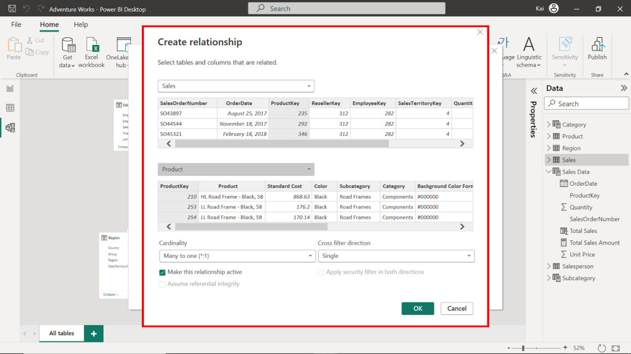

**Editar relaciones**

Puede editar relaciones en Power BI utilizando el panel **Propiedades** bajo la **vista Modelo** (como se muestra en el diagrama siguiente) o el cuadro de diálogo **Editor de relaciones**.

Este cuadro de diálogo puede abrirse de varias maneras. Puede abrirlo seleccionando la **línea de** relación entre las dos tablas. o puede seleccionar **Gestionar relaciones** en la **vista** Modelo del escritorio de Power BI.

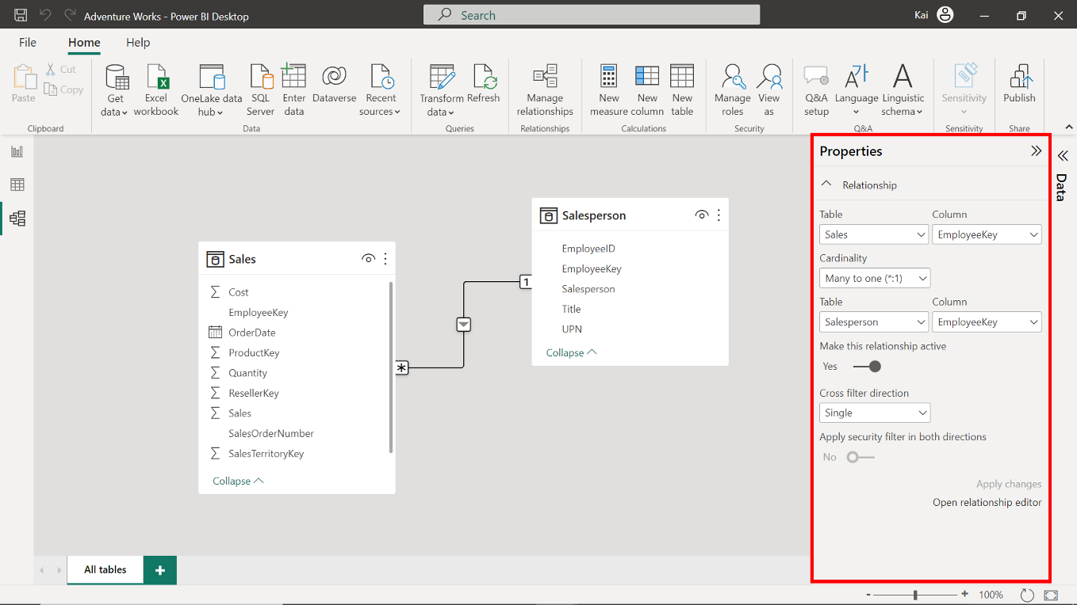

**Conclusión**

En conclusión, dominar y utilizar eficazmente las relaciones del modelo de datos es crucial para el análisis de datos. Microsoft Power BI proporciona una plataforma para establecer y explorar fácilmente estas relaciones.

Si considera cuidadosamente la cardinalidad y estructura correctamente las relaciones del modelo, podrá optimizar su modelo de datos en Power BI. Un modelo optimizado permite un análisis, una visualización y una elaboración de informes más eficientes, lo que en última instancia conduce a una mejor toma de decisiones.